|  |
| --- |
| Bataille Navale |

Table des matières

1 Analyse préliminaire 3

1.1 Introduction 3

1.2 Objectifs 3

1.3 Planification initiale 4

2 Analyse / Conception 4

2.1 Concept 4

2.2 Stratégie de test 4

2.3 Risques techniques 4

2.4 Planification 4

2.5 Dossier de conception 5

3 Réalisation 5

3.1 Dossier de réalisation 5

3.2 Description des tests effectués 6

3.3 Erreurs restantes 6

3.4 Liste des documents fournis 6

4 Conclusions 6

5 Annexes 7

5.1 Résumé du rapport du TPI / version succincte de la documentation 7

5.2 Sources – Bibliographie 7

5.3 Journal de travail 7

5.4 Manuel d'Installation 7

5.5 Manuel d'Utilisation 7

5.6 Archives du projet 7

*NOTE L’INTENTION DES UTILISATEURS DE CE CANEVAS:  
Toutes les parties en italiques sont là pour aider à comprendre ce qu’il faut mettre dans cette partie du document. Elles n’ont donc aucune raison d’être dans le document final.*

*De plus, en fonction du type de projet, il est tout à fait possible que certains chapitres ou paragraphes n’aient aucun sens. Dans ce cas il est recommandé de les retirer du document pour éviter de l’alourdir inutilement.*

# Analyse préliminaire

## Introduction

*Ce chapitre décrit brièvement le projet, le cadre dans lequel il est réalisé, les raisons de ce choix et ce qu'il peut apporter à l'élève ou à l'école. Il n'est pas nécessaire de rentrer dans les détails (ceux-ci seront abordés plus loin) mais cela doit être aussi clair et complet que possible (idées de solutions). Ce chapitre contient également l'inventaire et la description des travaux qui auraient déjà été effectués pour ce projet.*

*Ces éléments peuvent être repris des spécifications de départ.*

CE DOCUMENT EST EN DEVELOPPEMENT. NE PRENNEZ PAS CE DOCUMENT DANS L’ETAT ACTUEL.

Ce projet est une bataille navale développée en C dans le cadre du module MA-20 (Partie programmation et structure de code) et ICT-114 (Partie documentation et structure d’un projet) du CPNV.

Inventaire et travaux précédents :

* Module MA-03 (Introduction à la programmation en Visual basic)
* Module ICT-403 (Développement en C de manière procédurale)
* Cours OpenClassroom ([Apprenez à programmer en C](https://openclassrooms.com/fr/courses/19980-apprenez-a-programmer-en-c/6760501-entrainez-vous-a-ameliorer-le-jeu-du-plus-ou-moins))

## Objectifs

*Ce chapitre énumère les objectifs du projet. L'atteinte ou non de ceux-ci devra pouvoir être contrôlée à la fin du projet. Les objectifs pourront éventuellement être revus après l'analyse.*

*Ces éléments peuvent être repris des spécifications de départ.*

Le programme doit pouvoir avoir les fonctionnalités suivantes :

* Jouer à la bataille navale alors que la position des bateaux est codée dans le programme
* Un menu pour accéder aux fonctionnalités
* Afficher l’aide du jeu
* S’authentifier en tant que joueur
* Logger les faits importants durant toute la durée de fonctionnement de l’application
* Choisir une grille au hasard dans un répertoire et la charger
* Afficher la liste des scores atteints lors des parties précédentes

Ce projet est déjà opérationnel pour pouvoir jouer une partie complète en chargeant une carte externe aléatoirement ou en la choisissant. Un système d’enregistrement du score d’un joueur après avoir terminé la partie a également été terminé. Une sauvegarde des actions importante du jeu est stockée dans un fichier de log. Pour une meilleure prise en main, un menu ainsi que la gestion des paramètres de manière visuel ont également été implémenté. Il y a un système d’images en ascii, des sons et des animations en fonction des actions du joueur pour rendre l’application plus intéressante à jouer

## Planification initiale

*Ce chapitre montre la planification du projet. Celui-ci peut être découpé en tâches qui seront planifiées. Il s'agit de la première planification du projet, celle-ci devra être revue après l'analyse. Cette planification sera présentée sous la forme d'un diagramme.*

*Ces éléments peuvent être repris des spécifications de départ.*

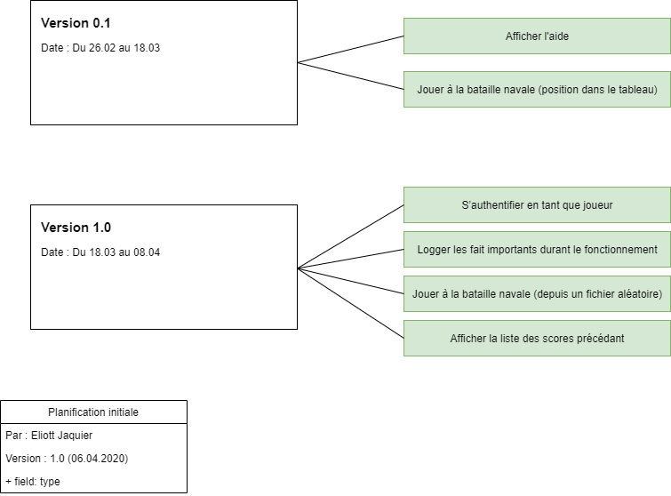

# Analyse / Conception

## Concept

*Le concept complet avec toutes ses annexes:*

*Par exemple :*

* *Multimédia: carte de site, maquettes papier, story board préliminaire, …*
* *Bases de données: interfaces graphiques, modèle conceptuel.*
* *Programmation: interfaces graphiques, maquettes, analyse fonctionnelle…*
* *…*

Le modèle conceptuel de données

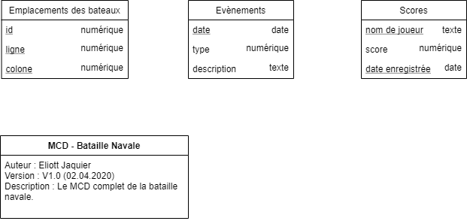

Maquettes

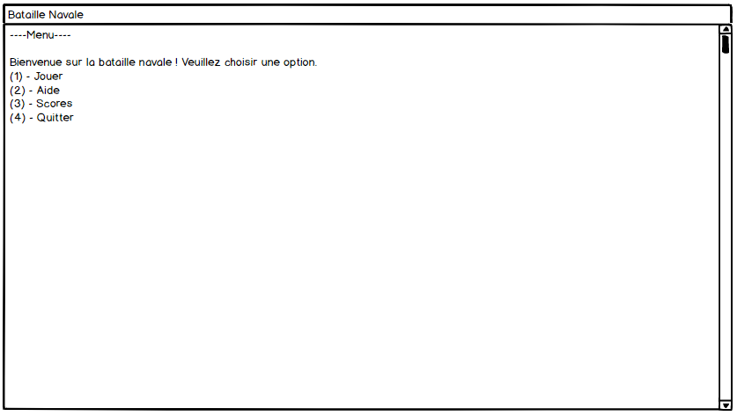 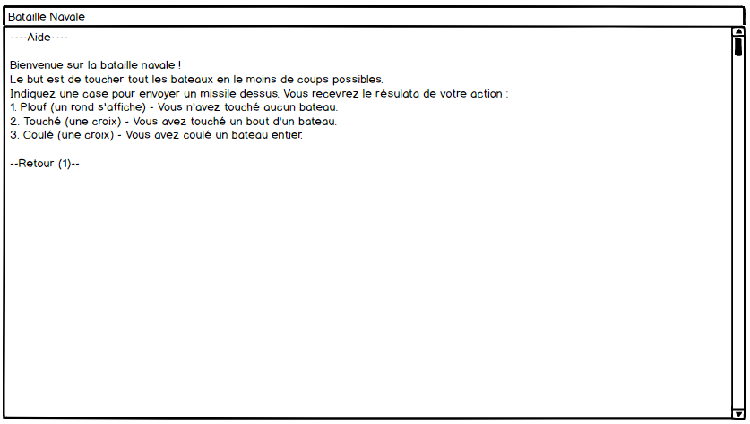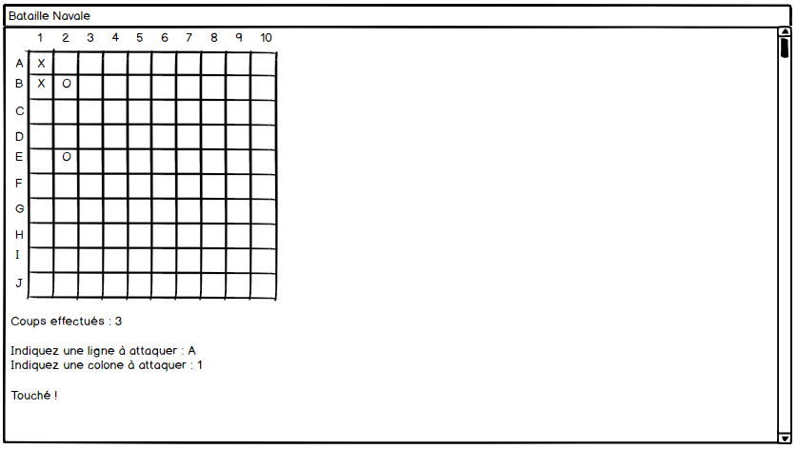 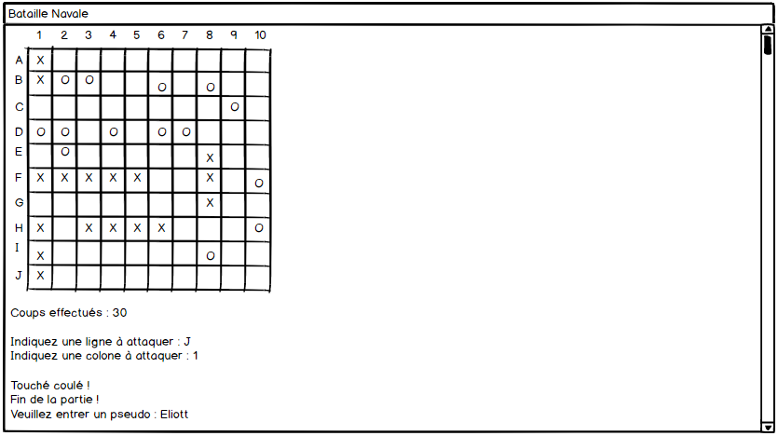

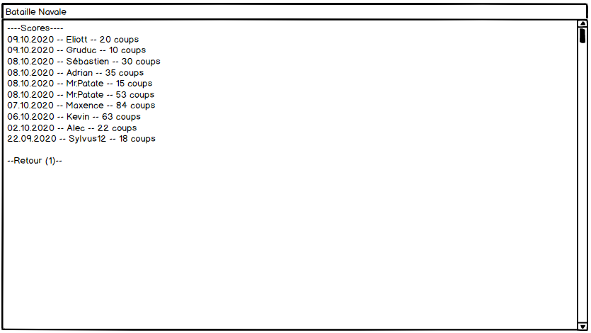

## Stratégie de test

*Décrire la stratégie globale de test:*

* *types de des tests et ordre dans lequel ils seront effectués.*
* *les moyens à mettre en œuvre.*
* *couverture des tests (tests exhaustifs ou non, si non, pourquoi ?).*
* *données de test à prévoir (données réelles ?).*
* *les testeurs extérieurs éventuels.*

## Planification

*Révision de la planification initiale du projet :*

* *planning indiquant les dates de début et de fin du projet ainsi que le découpage connu des diverses phases.*
* *partage des tâches en cas de travail à plusieurs.*

*Il s’agit en principe de la planification* ***définitive du projet****. Elle peut être ensuite affinée (découpage des tâches). Si les délais doivent être ensuite modifiés, le responsable de projet doit être avisé, et les raisons doivent être expliquées dans l’historique.*

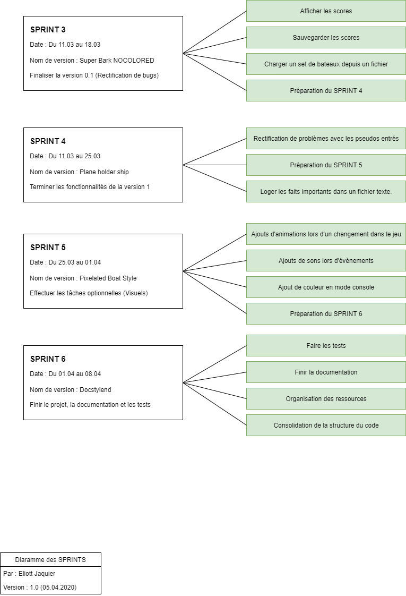

## Dossier de conception

*Fournir tous les document de conception:*

* *le choix du matériel HW*
* *le choix des systèmes d'exploitation pour la réalisation et l'utilisation*
* *le choix des outils logiciels pour la réalisation et l'utilisation*
* *site web: réaliser les maquettes avec un logiciel, décrire toutes les animations sur papier, définir les mots-clés, choisir une formule d'hébergement, définir la méthode de mise à jour, …*
* *bases de données: décrire le modèle relationnel, le contenu détaillé des tables (caractéristiques de chaque champs) et les requêtes.*
* *programmation et scripts: organigramme, architecture du programme, découpage modulaire, entrées-sorties des modules, pseudo-code / structogramme…*

***Le dossier de conception devrait permettre de sous-traiter la réalisation du projet !***

Le projet a été réalisé avec un ordinateur du CPNV tournant sur Windows 10 ainsi qu’un ordinateur externe étant également sur Windows 10. L’utilisation est prévue et a été testée pour des ordinateur tournant avec Windows x64. L’éditeur utilisé est Clion de JetBrain et le compilateur utilisé est MinGW. GitHub est utilisé pour gérer les SPRINT ainsi que pour servir d’hébergement au repository. Pour créer les maquettes, Balsamik a été utilisé. DrawIO a servi pour touts les diagrammes ainsi que pour la conception des MCD.

# Réalisation

## Dossier de réalisation

*Décrire la réalisation "physique" de votre projet*

* *les répertoires où le logiciel est installé*
* *la liste de tous les fichiers et une rapide description de leur contenu (des noms qui parlent !)*
* *les versions des systèmes d'exploitation et des outils logiciels*
* *la description exacte du matériel*
* *le numéro de version de votre produit !*
* *programmation et scripts: librairies externes, dictionnaire des données, reconstruction du logiciel - cible à partir des sources.*

*NOTE : Evitez d’inclure les listings des sources, à moins que vous ne désiriez en expliquer une partie vous paraissant importante. Dans ce cas n’incluez que cette partie…*

## Description des tests effectués

*Pour chaque partie testée de votre projet, il faut décrire:*

* *les conditions exactes de chaque test*
* *les preuves de test (papier ou fichier)*
* *tests sans preuve: fournir au moins une description*

## Erreurs restantes

*S'il reste encore des erreurs:*

* *Description détaillée*
* *Conséquences sur l'utilisation du produit*
* *Actions envisagées ou possibles*
* Les espaces ne sont pas tolérés lors de l’enregistrement du pseudo. Tout ce qui est après sera donc ignoré. L’espace est probablement confondu comme étant la fin du tableau lors d’un for. Une solution possible est de trouver un bibliothèque gérant mieux les chaines de caractères que string.h ou d’aller sur un langage qui supporte les strings nativement.

## Liste des documents fournis

*Lister les documents fournis au client avec votre produit, en indiquant les numéros de versions*

* *le rapport de projet*
* *le manuel d'Installation (en annexe)*
* *le manuel d'Utilisation avec des exemples graphiques (en annexe)*
* *autres…*

# Conclusions

*Développez en tous cas les points suivants:*

* *Objectifs atteints / non-atteints*
* *Points positifs / négatifs*
* *Difficultés particulières*
* *Suites possibles pour le projet (évolutions & améliorations)*

# Annexes

## Sources – Bibliographie

*Liste des livres utilisés (Titre, auteur, date), des sites Internet (URL) consultés, des articles (Revue, date, titre, auteur)… Et de toutes les aides externes (noms)*

***C’est ici que vous renseignez les sources notées dans votre journal de travail***

## Journal de travail

***Insérez votre journal de travail ici***